МУНИЦИПАЛЬНОЕ БЮДЖЕТНОЕ ДОШКОЛЬНОЕ ОБРАЗОВАТЕЛЬНОЕ УЧРЕЖДЕНИЕ
ДЕТСКИЙ САД №18 «МИШУТКА»

Картотека
артикуляционной и
дыхательной гимнастики

Выполнила:
Воспитатель
Красноперова Наталь Николаевна

г. Сургут

Картотека  артикуляционной и  дыхательной гимнастики  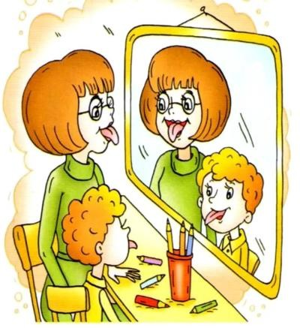 | Артикуляционная гимнастика Артикуляционной гимнастикой называют специальные упражнения для тренировки подвижности, ловкости языка, губ, щѐк, уздечки, переключаемости определенных положений языка и губ, необходимых для произнесения требуемого звука.  Артикуляционную гимнастику необходимо выполнять сидя (перед зеркалом), ежедневно по 3-6 минут. Взрослый должен показать ребенку, как правильно выполнять все упражнения. Обязательно проконтролируйте правильность выполнения задания. Выполняя упражнения для языка, используйте ладонь своей руки, имитируя движения языка. Сначала упражнения выполняются в медленном темпе со временем переходя к более быстрому.  Основной комплекс: «Лошадка»  «Лягушки улыбаются» или «Заборчик»  «Слоненок» или «Трубочка»  «Лопаточка»  «Иголочка»  «Лопаточка» - «Иголочка»  «Часики»  «Качели»
Упражнение «Быстрая змейка»  Цель: вырабатывать умение делать язык узким и развивать его подвижность.  Описание. Последовательность выполнения представлена в стихах.  Язык в змейку превращается, Упражнение начинается.  Вот вперѐд стремится змейка, Повторить за ней сумей-ка:  То бросается вперѐд,  То скорей назад ползѐт.  Вновь движенья  повторяются,  Игра в змейку  продолжается… (Движения языком вперед изо рта, затем обратно  в рот)  Язык змейкой извивается,  Вправо, влево продвигается….  (Движение языком из стороны в сторону)→ | Змейка всюду побывала, А теперь она устала.  Уползает змейка в норку, Чтоб немножко отдохнуть.  (Язык убрать в рот)  Отдохнула – снова в путь. Змейка снова извивается, К бугорочкам поднимается,  Вправо, влево продвигается. (Движения языком вправо, влево по верхним бугоркам – альвеолам)  Всѐ отлично получается! Змейке нравится играть И движения выполнять.  Станет язычок стараться – Звуки будут получаться.



Упражнение «Лягушки улыбаются»  Цель: выработать умение делать оскал зубов, необходимый для произнесения звука [С]  Описание. Зубы сомкнуты. Губы в улыбке, верхние и нижние резцы видны.  Тянуть губы прямо к ушкам очень  нравится лягушкам.  Улыбаются, смеются, а глаза у них,  как блюдца.  Как веселые лягушки тянем губки  прямо к ушкам.  Потянули – перестали. И нисколько  не устали.  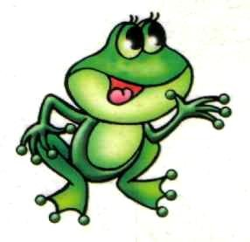 | Упражнение «Хоботок»  Цель: Укреплять круговую мышцу рта, развивать умение вытягивать вперед округ- ленные губы (для произнесения звука У)  Описание. Зубы сомкнуты. Губы округлены и вытянуты вперед, как при звуке у. Дети сидят перед зеркалами. Взрослый произносит стихотворение  * * * Подражаю я слону: Губы хоботком тяну… Даже если я устану,  Их тянуть не перестану. Буду долго так держать, Свои губы укреплять.  * * *  Слон свой длинный  хоботок Далеко тянул вперед.  Покажи-ка нам, дружок, Как тянулся хоботок.
Упражнение «Слоненок – лягушка»  Цель: выработать умение четко переключаться с одного движения губ на другое (оскал – трубочка).  Описание. Дети сидят перед зеркалами. Взрослый произносит стихотворение, а дети выполняют движения под зрительным контролем.  Свои губы прямо к ушкам Растяну я, как лягушка. А теперь слоненок я, Хоботок есть у меня.  А сейчас я дудочка, Дудочка-побудочка.  Мне понравилось играть, Повторю-ка все опять.   | Упражнение «Лопаточка»  Цель: выработать умение, расслабив мышцы языка, удерживать его широким.  Описание. Приоткрыть рот, улыбнуться. Широкий, расслабленный язык положить на нижнюю губу. Удерживать в таком положении 5-10 секунд.  * * *  Язык лопаткой положи И под счет его держи:  Раз – два – три – четыре – пять! Язык надо расслаблять.  * * *  Язык широкий, гладкий, получается лопатка.  И при этом я считаю: раз,два,три,четыре,пять  * * *  Язык широкий положи И спокойно подержи. Язык надо расслаблять  И под счет его держать: Раз, два, три, четыре, пять! Язык можно убирать.
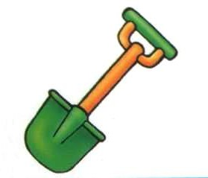
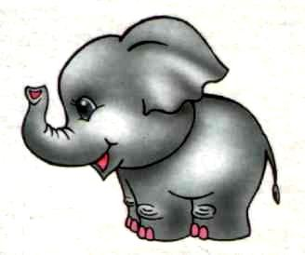

Упражнение «Чашечка»  Цель: выработать умение делать язык широким, приподнимая края языка и удерживая форму чашечки (для звука [Ш])  Описание. Рот открыт. Губы в улыбке. Язык высунут. Боковые края и кончик языка подня-ты, средняя часть спинки языка опущена. В таком положении язык удерживать под счет  от 1 до 5-10.  Следить, чтобы губы не натягивались на зубы, нижняя челюсть была неподвижна.  Язык широкий положи, А края приподними.  Получилась чашка, Кругленькая чашка. В рот еѐ мы занесем И бока к зубам прижмем.  * * *  Мы чаек горячий Будем пить на даче. Чашечку мы держим  Крепче, крепче, крепче. | Упражнение «Чищу зубы»  Цель: выработать умение удерживать кончик языка за нижними и верхними зубами, делать круговые движения зыком.  Описание. Улыбнуться, показать зубы. Приоткрыть рот и кончиком языка  «почистить» сначала нижние, а потом верхние зубы, делая движения из стороны в сторону.  Чищу зубы чисто, чисто И снаружи, и внутри;  Я хочу, чтобы всегда Были белые они.  Чищу зубы, Чищу зубы И снаружи… И внутри… Не болели, Не темнели,  Не желтели чтоб они.
Упражнение «Качели»  Цель: Укреплять мышцы языка, развивать подвижность и гибкость кончика языка, умение им управлять.  Описание. 1) Положить широкий язык на нижнюю губу и подержать под счет «раз». Поднять язык на верхнюю губу и подержать под счет «два». Повторить ещѐ и ещѐ раз.  2) Положить широкий язык за нижние зубы. Поднять язык за верхние зубы.  Нижняя челюсть не должна двигаться, нижняя губа не должна «подсаживать» язык вверх.  Эх, раз! Еще раз! Мы качаемся сейчас.  Вверх, вниз мы летим, Тормозить мы не хотим  На качелях я качаюсь,  Вверх – вниз, вверх – вниз. И всѐ выше поднимаюсь, А потом – вниз …. | Упражнение «Лошадка»  Цель: укреплять мышцы языка, отрабатывать умение поднимать язык вверх (для звука [Р]) Описание. Улыбнуться, приоткрыть рот, прижать широкий язык всей плоскостью к нѐбу (язык присасывается) и со щелчком оторвать.  Щелканье должно быть четким, непохожим на чмоканье. Работает только язык, нижняя челюсть и губы остаются неподвижными.  Я – лошадка Серый Бок! Цок-цок-цок-цок.  Я копытцем постучу, Цок-цок-цок-цок  Если хочешь – прокачу! Цок-цок-цок-цок.  Посмотри, как я красива: Цок-цок-цок-цок.  Хороши и хвост, и грива.  Цок-цок-цок-цок. Я – лошадка Серый Бок!  Цок-цок-цок-цок.
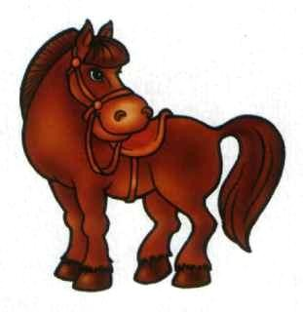

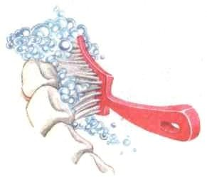
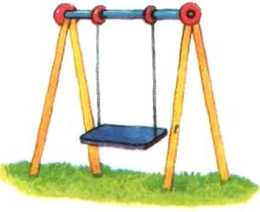

Упражнение «Дятел»  Цель: укреплять мышцы кончика языка, выработать подъем кончика языка вверх и умение делать кончик языка напряженным (для звука [Р])  Описание. Улыбнуться, открыть рот пошире. Постучать кончиком языка о нѐбо за верхними зубами, отчѐтливо произнося твѐрдый звук [д-д-д]. Делать удары медленно, постепенно убыстряя темп.  Следить, чтобы нижняя челюсть не двигалась,  язык не сужался.  Я по дереву стучу  (д-д-д),  Червяка добыть  хочу (д-д-д),  Хоть и скрылся  под корой (д-д-д),  Все равно он будет  мой (д-д-д). | Упражнение «Грибок».  Цель: выработать подъем языка, растягивая подъязычную уздечку (для звука [Р]).  Описание. Улыбнуться, приоткрыть рот и, прижав (приклеить) широкий язык всей плоскостью к нѐбу, открыть рот пошире (под счет от 1 до 5-10).  Следить, чтобы боковые края языка были одинаково плотно прижаты к нѐбу (ни одна половина не должна провисать), чтобы губы не натягивались на зубы.  Вырос гриб большой в лесу, В садик гриб я принесу.  Раз, два, три, четыре, пять - Гриб мне надо удержать.  На лесной опушке, Где жила кукушка,  Вырос гриб волнушка - Шляпка на макушке.  Наша Даша в лес пошла, Наша Даша гриб нашла. Вот и нет волнушки  На лесной опушке.
Упражнение «Иголочка».  Цель: выработать умение делать язык узким, напрягая его мышцы.  Описание. Рот приоткрыть, губы растянуть в улыбке. Высунуть изо рта узкий, напряжен- ный язык. Удерживать 5-10 секунд.  Следить, чтобы кончик языка не загибался.  Я иголку острую Для шитья готовлю. Крепко я ее держу, Никого не уколю.  Язык в иголку превращаю, Напрягаю и сужаю.  Острый кончик потяну, До пяти считать начну.  Раз, два, три, четыре, пять! Иголку я могу держать.  Я иголкой острой шью, Никого не уколю.  Я иголочку втыкаю, Ей руками помогаю. | Упражнение «Лопаточка – Иголочка»  Цель: выработать умение четко переключаться с одного движения языка на другое (узкий – широкий)  Описание.. Чередование положений языка: широкий – узкий. Упражнение выполняется ритмично под счет (сначала в медленном темпе,  Язык «лопаточкой» лежит  и нисколько не дрожит.  Язык «иголочкой» потом  и потянем острием.  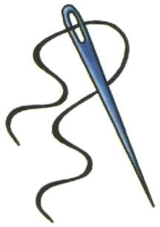
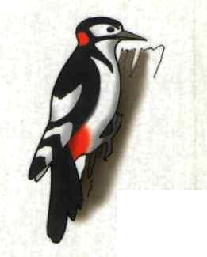
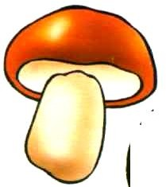

Упражнение «Маляр»  Цель: Отработать подъем языка вверх и его подвижность.  Описание. Улыбнуться, открыть рот, поднять язык к бугоркам – альвеолам. Водить, поглаживая кончиком языка, как кисточкой, по нѐбу вперѐд-назад.  Следить, чтобы кончик языка не высовывался изо рта, а губы и нижняя челюсть не двигалась.  Красить потолок пора, Пригласили маляра.  Челюсть ниже опускаем,  Язык к нѐбу поднимаем, Поведѐм вперѐд- назад –  Наш маляр работе рад! | Упражнение «Часики».  Цель: выработать подвижность языка, укреп- ляя его мышцы, и закрепить пространственную ориентировку правой, левой сторон.  Описание. Открыть рот, слегка улыбнуться.  Высунуть узкий язык. Тянуть его поперемен- но то вправо, то влево. Упражнение выполня- ется сначала в медленном, а затем в умеренном темпе, с фиксацией положения языка.  Следить, чтобы язык не облизывал губы.  Мой веселый язычок Словно маятник часов:  Вправо - влево, вправо – влево Он всегда ходить готов.  * * *  Влево – вправо, влево –  вправо Мой язык скользит лукаво: Словно маятник часов, Покачаться он готов.
Упражнение «Змейка»  Цель: Вырабатывать умение делать язык узким.  Описание. Рот приоткрыть, губы растянуть в улыбке. Высунуть изо рта узкий, напряженный язык. Удерживать 5-10 секунд. Следить, чтобы кончик языка не загибался.  Змейка по лесу ползла, Язычок свой убрала.  Повстречала вдруг бобка И ужалила со зла.  Снизу змейка проползала  И язык всем показала. Потом в ротик убрала Под скамейку уползла. | Упражнение «Барабан».  Цель: Вырабатывать подъем языка, умение делать кончик языка напряженным; развивать его подвижность.  Описание. Улыбнуться, открыть рот пошире. Широким кончиком языка постучать за верхними зубами, многократно и отчетливо произнося звук д-д-д. Произносить медленно, постепенно темп убыстрять.  Следить, чтобы нижняя челюсть не двигалась, язык не сужался.  В барабан мы бьем Нашим язычком.  Громкий, громкий звук,  Слышен звонкий стук  Барабанщик очень занят, д-д, д-д-д, Барабанщик барабанит: д-д, д-д-д, Бей, руками помогай: д-д, д-д-д.  Ритм ногами отбивай: д-д, д-д-д, Учись играть на барабане: д-д, д-д-д,  Твой язык послушным станет: д-д, д-д-д, Язык, кверху поднимайся: д-д, д-д-д,  Смотри – с ритма не сбивайся: д-д, д-д-д.
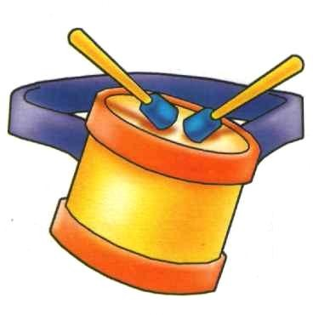
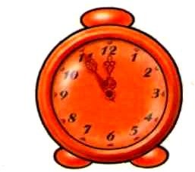
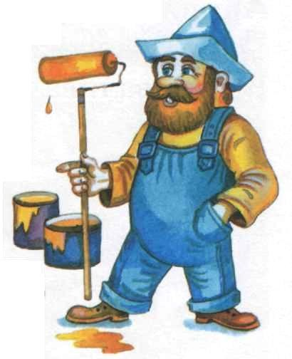

Упражнение «Заборчик».  Цель: укреплять круговую мышцу рта, развивать умение удерживать губы в улыбке. Описание. Зубы сомкнуты. Губы в улыбке, верхние и нижние резцы видны.  Из зубов заборчик строй – Ровный, белый, не косой. Рубки широко открой,  Чтоб заборчик видеть свой.  Зубы ровно мы смыкаем И заборчик получаем…  А сейчас раздвинем губы – Посчитаем наши зубы. | Упражнение «Трубочка»  Цель: Укреплять круговую мышцу рта, развивать умение вытягивать вперед округ- ленные губы (для произнесения звука У)  Ход игры. Зубы сомкнуты. Губы округлены и вытянуты вперед, как при звуке у. Дети сидят перед зеркалами. Взрослый произносит стихотворение  Подражаю я слону:  Губы хоботком тяну. И на трубочку похожи, Подудеть в нее мы можем:  Ду-ду-ду, ду-ду-ду!  Губы сложим в трубочку – На дудочку похоже.  Подудеть на дудочке Без дудочки мы можем: Ду, ду, ду-ду-ду!
Упражнение  «Накажу непослушный язык»  Цель: выработать умение, расслабив мышц язык, удерживать его широко распластанным. Описание. Немного приоткрыть рот, спокойно положить язык на нижнюю губу и, пошлепывая его губами, произносить звуки пя-пя-пя. Похлопать язык губами несколько раз на одном выдохе, затем удержать широкий язык в спокойном положении при открытом рте под счет 1-10.  Следить, чтобы нижняя губа не подворачива- лась и не натягивалась на нижние зубы. Боковые края языка касаются углов рта.  На губу язык клади,  «Пя-пя-пя» произноси, Мышцы расслабляются… Лопатка получается…  Ты под счет ее держи… До пять… до десяти…  Провинился язычок, Ничего сказать не смог. Мы его похлопаем, Губками пошлепаем. | Упражнение «Язык – силач»  Цель: отработать умение удерживать широкий кончик языка за нижними зубами, укреплять мышцы языка, напрягая и расслабляя их.  Описание. Слегка улыбнуться, приоткрыть рот. Опустить широкий кончик языка к нижним передним зубам и упирать язык в зубы.  Язычок у нас силач – В зубы упирается, Сильно напрягается, Горкой выгибается.  Силачу пора на отдых.  Чтобы смог он полежать, Мышцы будем расслаблять.
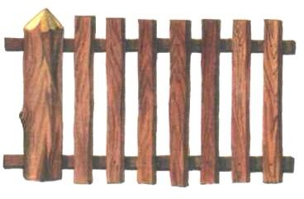
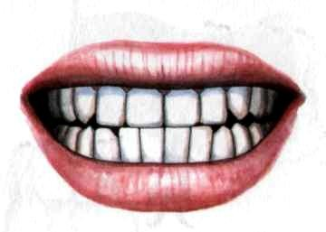
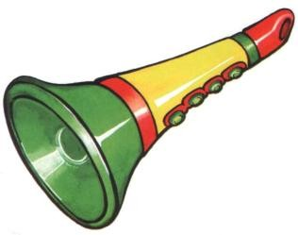

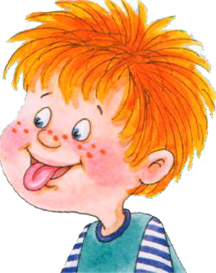

Упражнение «Вкусное варенье»  Цель: выработать движение широкой передней части языка вверх и положение языка, близкое к форме чашечки.  Описание. Слегка приоткрыть рот. Улыб- нуться. Широким передним краем языка облизать верхнюю губу, делая движение языком сверху вниз, затем втянуть язык в рот.  Следить, чтобы язык не сужался. Губы не натягиваются на зубы, нижняя челюсть должна быть неподвижной.  Ох и вкусное варенье! Жаль, осталось на губе. Язычок я подниму  И остатки оближу. |  | Упражнение «Гармошка»  Цель: укреплять мышцы языка, растягивая подъязычную связку, закреплять умение подъема языка.  Описание. Улыбнуться, приоткрыть рот, присосать язык к нѐбу. Не отпуская язык, закрывать и открывать рот.  К нѐбу язычок прижми, Челюсть ниже опусти.  Рот открой, потом прикрой, Гармонист ты неплохой.  На гармошке мы играем, Рот пошире открываем,  Челюсть вверх, челюсть  вниз,  Ты, смотри, не  ошибись.
Упражнение  на выработку воздушной струи  «Снегопад»  Цель: выработать длительную, направленную струю воздуха.  Описание. Вытянуть губы вперед трубочкой и сдуть с ладони снежинки (рыхлые ватные комочки). Достаточно 3-  5 повторений. Многократное выполне- ние таких упражнений может привести к головокружению.  Следить, чтобы не надувались щеки, для этого их можно слегка придерживать пальцами. Не допускать, чтобы воздушная струя была прерывистая.  Снег, снег кружится, Белая вся улица!  Собралися мы в кружок,  Завертелись, как снежок. (А.Барто) | Развитие речевого дыхания.  Хорошо поставленное речевое дыхание обеспечивает ясную дикцию и четкое произношение звуков. Желательно перед каждым комплексом артикуляционной гимнастики выполнять 1-2 упражнения. Все эти упражнения помогут достичь плавного выдоха и быстрее освоить труднопроизносимые звуки.  Воздух необходимо набирать через нос, плечи не поднимать. Выдох должен быть длительным, плавным. Необходимо следить, чтобы не надувались щеки (на начальном этапе можно прижимать их ладошками). Затем усложните упражнение: во время выдоха язык пусть лежит на нижней губе.  Не переусердствуйте! Достаточно 3-5 повторений. Многократное выполнение таких упражнений может привести к головокружению.
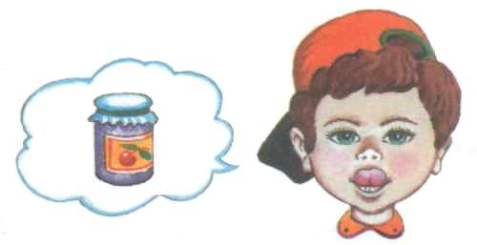
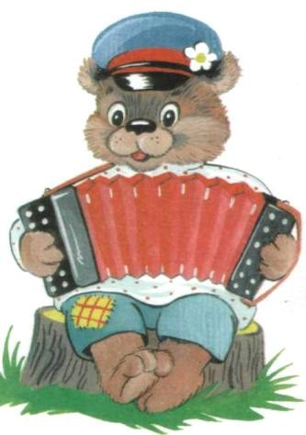


Упражнение  на выработку воздушной струи.  «Кто дальше загонит мяч?»  Цель: вырабатывать плавную, длительную, непрерывную воздушную струю, идущую посередине языка.  Описание. Улыбнуться, положить широкий передний край языка на нижнюю губу и, как бы произнося звук ф, сдуть ватку на противоположный край стола. Достаточно 3-5 повторений  Следить, чтобы дети произносили звук ф, а не х, т.е. чтобы воздушная струя была узкая, а не рассеянная. Нельзя надувать щеки. Нижняя губа не должна натягиваться на нижние зубы. | Упражнение  на выработку воздушной струи  «Листопад»  Цель: выработать длительную, направленную струю воздуха.  Описание. Вытянуть губы вперед трубочкой и сдуть со стола листочки (вырезать из тонкой цветной бумаги, разные: дубовые, кленовые, березовые). Достаточно 3-5 повторений. Многократное выполнение таких упражнений может привести к головокружению.  Следить, чтобы не надувались щеки, для этого их можно  слегка придерживать  пальцами. Не допускать, чтобы воздушная струя была прерывистая.
Упражнение  на выработку воздушной струи  «Бабочка»  Цель: выработать длительную, направленную струю воздуха.  Описание. Вытянуть губы вперед трубочкой и подуть на бумажную бабочку. К бабочке привязать нитку и прикрепить так, чтобы бабочка висела на уровне лица ребенка. Ребенок делает длительный плавный выдох. Достаточно 3-5  повторений.  Следить, чтобы не надувались щеки, для этого их можно слегка придерживать пальцами. Не допускать, чтобы воздушная струя была прерывистая.  Бабочка-бабочка, Полети на облачко, Там твои детки – На березовой ветке! | Упражнение  на выработку воздушной струи.  «Забей мяч в ворота».  Цель: выработать длительную, направленную струю воздуха.  Описание. Вытянуть губы вперед трубочкой и длительно дуть на ватный шарик (лежит на столе перед ребенком), загоняя его между двумя кубиками. Достаточно 3-5 повторений. Следить, чтобы не надувались щеки, для этого их можно слегка придерживать пальцами. Не допускать, чтобы воздушная струя была прерывистая.  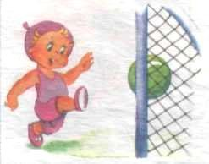
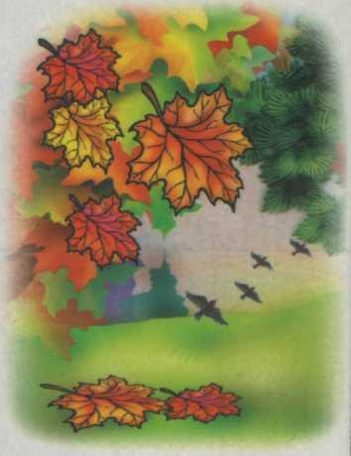
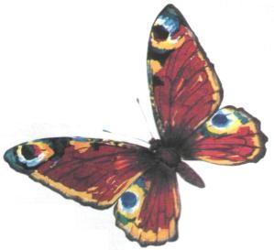
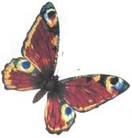

Упражнение  на выработку воздушной струи.  Упражнение «Фокус»  Цель: вырабатывать подъем языка вверх, умение придавать языку форму ковшика и направлять воздушную струю по середине языка.  Описание. Улыбнуться, приоткрыть рот, положить широкий передний край языка на верхнюю губу так, чтобы боковые края его были прижаты, а посередине языка был же- лобок, и сдуть ватку, положенную на кончик носа. Воздух при этом должен идти посередине языка, тогда ватка полетит вверх. Достаточно 3-5 повторений.  Следить, чтобы нижняя челюсть была неподвижной. Нижняя губа не должна подворачиваться и натягиваться на нижние зубы. Боковые края языка должны быть прижаты к верхней губе; посередине образуется щель, в которую идет воздушная струя. | Упражнение  на выработку воздушной струи  «Одуванчик»  Цель: выработать длительную, направленную струю воздуха.  Описание. Вытянуть губы вперед трубочкой и подуть на отцветший одуванчик так, чтобы слетели все пушинки. Ребенок делает длительный плавный выдох. Достаточно 3-5 повторений  Следить, чтобы не надувались щеки, для этого их можно слегка придерживать пальцами. Не допускать, чтобы воздушная струя была прерывистая.  Одуванчик, одуванчик, До чего же ты хорош. Одуванчик,  одуванчик,  Ты на солнышко  похож.
Упражнение «Подул ветерок» (3-5лет)  Цель: отработка длительного, плавного ротового выдоха.  Описание. Взрослый рассказывает:  «Наступило лето. Выросла травка большая, большая. Подул легкий ветерок и травка заколыхалась» Он раздает детям  «султанчики» зеленого цвета со словами:  «Это у нас будет травка. По команде «Подул ветерок!» дети дуют на «травку». Затем говорит: «Ветерок дует по дорожке, и вы тоже сделайте дорожку из язычка. Откройте рот, положите широкий язык ни нижнюю губу».  Проследив за тем, чтобы дети положили широкий язык на нижнюю губу, взрослый дает команду: «Подул ветерок!»  Следить, чтобы дети не натягивали нижнюю губу на нижние зубы, а язык был широко распластанным – боковые края касались углов рта. |  | Упражнение  на выработку воздушной струи  «Шторм в стакане»  Цель: выработать длительную, направленную струю воздуха.  Описание. Посередине широкого языка кладется соломинка для коктейля, конец которой опускается в стакан с водой. Ребенок дует через соломинку, чтобы вода забурлила. Достаточно 3-5 повторений. Многократное выполнение таких упражнений может привести к головокружению.  Следить, чтобы не надувались щеки, для этого их можно слегка придерживать пальцами. Не допускать, чтобы воздушная струя была прерывистая.  
